Proyecto docker
Por: Carlos Pilar

índice
1. Arquitectura de red 2
2. Estructura del docker-compose. 3
3. Como crear los contenedores 4
4. comprobación de los servicios. 5

Arquitectura de red

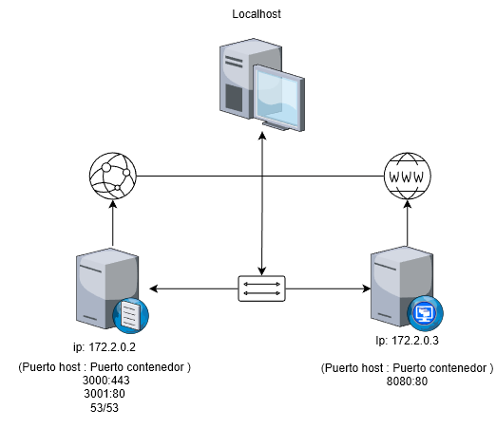
Red de docker

Esta es la arquitectura de red que usan los contenedores, primero el host que hace de cliente y es el que aloja los contenedores, después el dns que tiene la ip fija dentro del bridge de Docker 172.2.0.2 y usa los puertos 3000, 3001 para el 80 y 443 dentro del contenedor donde se puede ver el panel de administración web,
Luego el servidor web que usa el puerto 8080 del host que redirecciona al 80 y obtiene su ip por el dhcp de Docker también este servidor se le da el nombre de dominio mywebserver.local que es resuelto por el DNS.

Estructura del docker-compose.
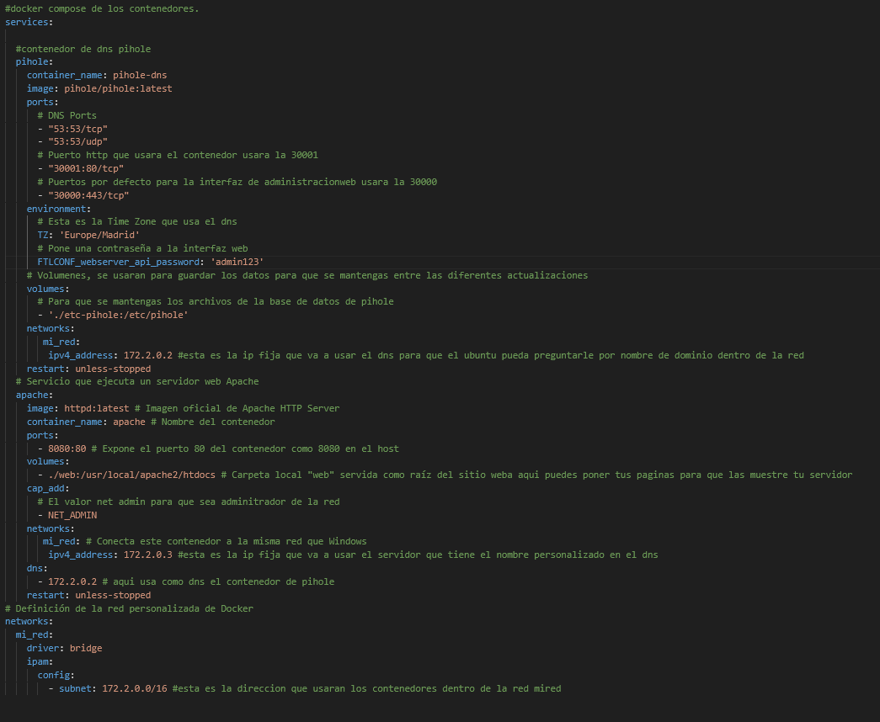
En el Docker compose primero se crea el contenedor de pihole que es el dns, se configuran todos los parámetros necesarios para su configuración como ip fija, contraseña de el panel de administración, puertos, ruta de archivos de configuración …
Después de crea el contenedor de apache usando la imagen httpd que es un Ubuntu que viene con apache instalado y configurado, a este se le da una ip fija también para luego darle un cname en el dns y por ultimo en networks: se establece la red que creo para que estos contenedores se comuniquen entre ellos.
Ambos contenedores se crean con restart: unless-stopped lo que hace esto es que los contenedores se reinicien siempre salvo que se apaguen manualmente

Como crear los contenedores
El primer paso para crear los contenedores es abrir una terminal dentro de la carpeta que tenemos el Docker-compose.yml y usamos el comando Docker-compose up -d .
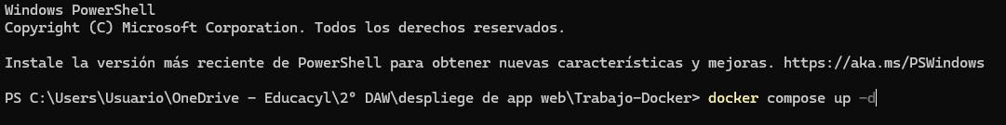
Una vez ejecutado el comando podemos ver que descarga las imágenes y las inicia con su configuración correspondiente.
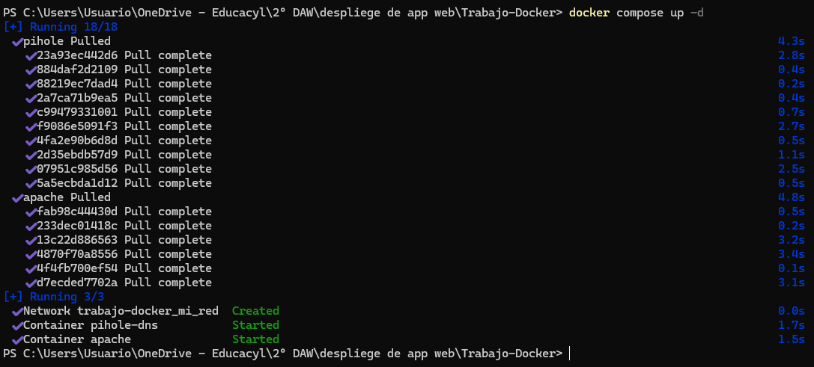

Ahora para asignar un nombre de dominio a nuestro servidor web lo que tenemos que hacer es acceder al panel de administración de pihole y configurar allí el nombre asignándole la ip de nuestro contenedor.
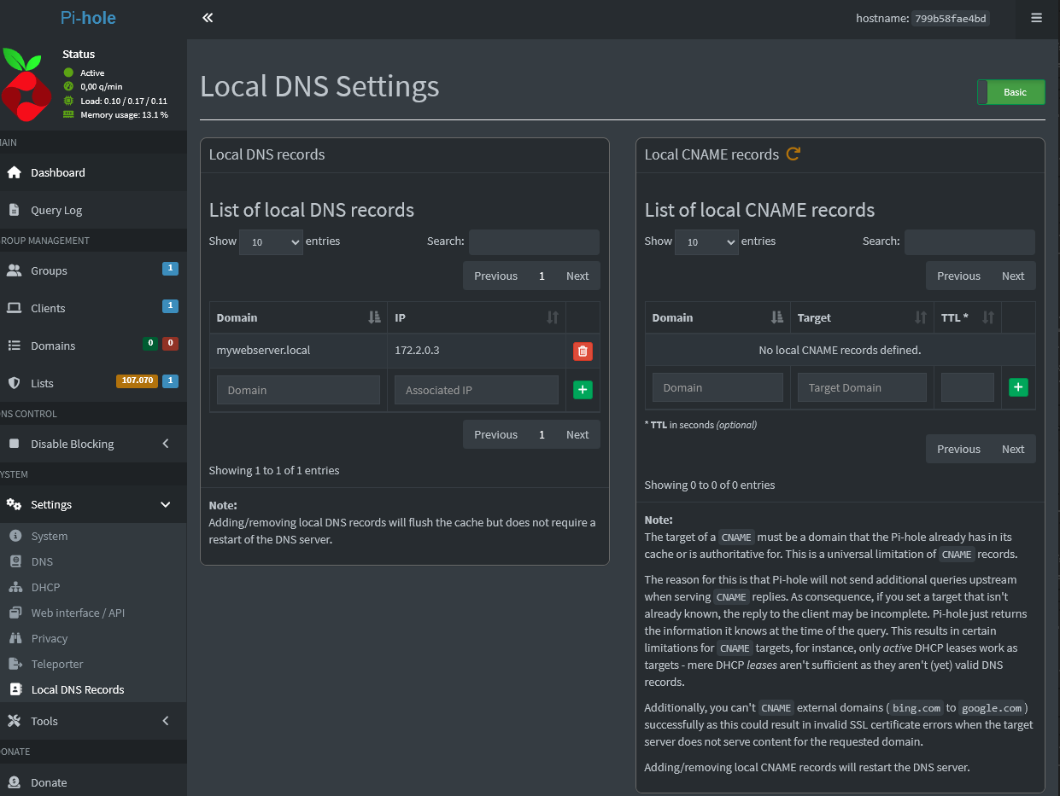

comprobación de los servicios.
Lo primero vamos a probar a ver si pihole resuelve el nombre correctamente:
Este es un nslookup dentro del el servidor apache, se puede ver que responde con la ip correcta cuando se pregunta por el nombre de dominio
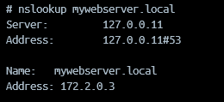
Para probar el servidor web he metido una pagina en la carpeta web que se crea al crear el contenedor que es donde se albergan las páginas que va a mostrar el servidor. Y accediendo desde nuestro host podemos ver que se muestra la pagina correctamente
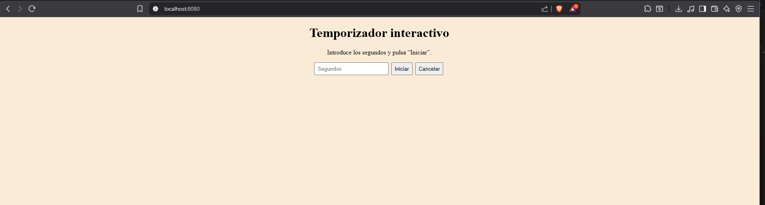

documentación con git y github.
El repositorio del trabajo lo e iniciado con la aplicación de github desktop y hay e ido haciendo los commit:
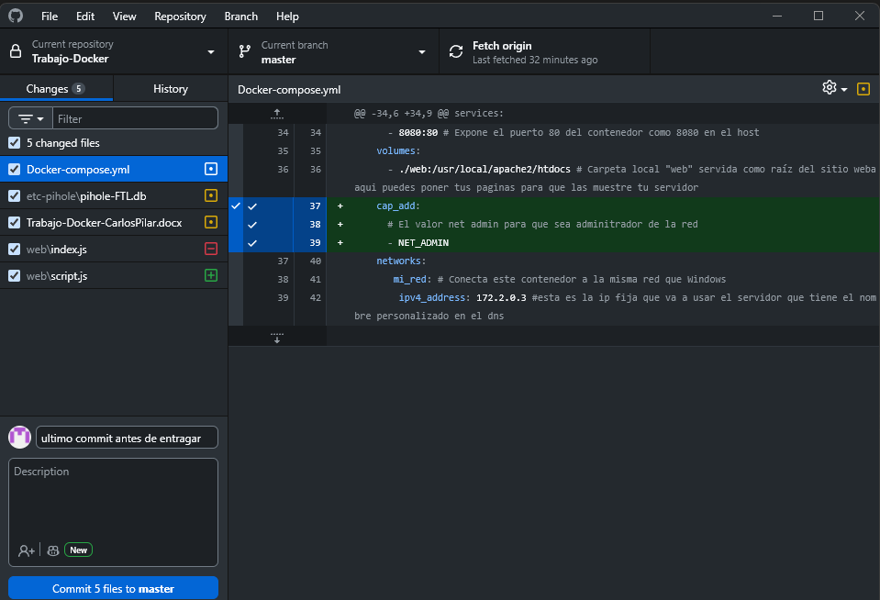
Y para subirlo s github simplemente le doy al push y ya lo puedo ver en mi github

